II учебная четверть
Музыкальная литература. VI класс отделение хореографии.
1 урок
Тема урока: Вокально – хоровые жанры.
Здравствуйте, дорогие ребята и уважаемые родители. Хочу всем напомнить, что музыкальный материал к урокам находится на сайте нашей школы, в разделе «НАШИМ УЧЕНИКАМ И ИХ РОДИТЕЛЯМ». Это фонохрестоматия по музыкальной литературе, второй год обучения, диск № 1. https://yadi.sk/d/207duJbyjLvtL
ОРАТОРИЯ – произведение для хора, солистов и оркестра, с элементами мелодекламации; многочастное, с единым смысловым содержанием (от греческого «ора» - говорить).
МЕЛОДЕКЛАМАЦИЯ – выразительное чтение под музыку.
Давайте прослушаем в вами фрагменты разным ораторий.
С.С. Прокофьев, оратория «На страже мира». Колыбельная. фонохрестоматия по музыкальной литературе, второй год обучения, диск № 1 Трек № 40 https://yadi.sk/d/207duJbyjLvtL
Г.В. Свиридов. «Патетическая оратория». Левый марш (сл. В.Маякрвского) фонохрестоматия по музыкальной литературе, второй год обучения, диск № 1 Трек № 38 https://yadi.sk/d/207duJbyjLvtL. Обратите внимание именно этот номер основан на мелодекламации.

КАНТАТА – многочастное произведение для хора, солистов и оркестра; с единым идейным замыслом (содержанием). Кантата в переводе с итальянского языка «произведение, предназначенное для пения».
С.С. Прокофьев. Кантата «Александр Невский»
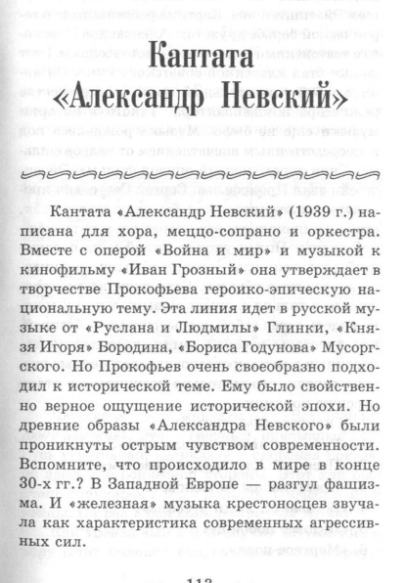
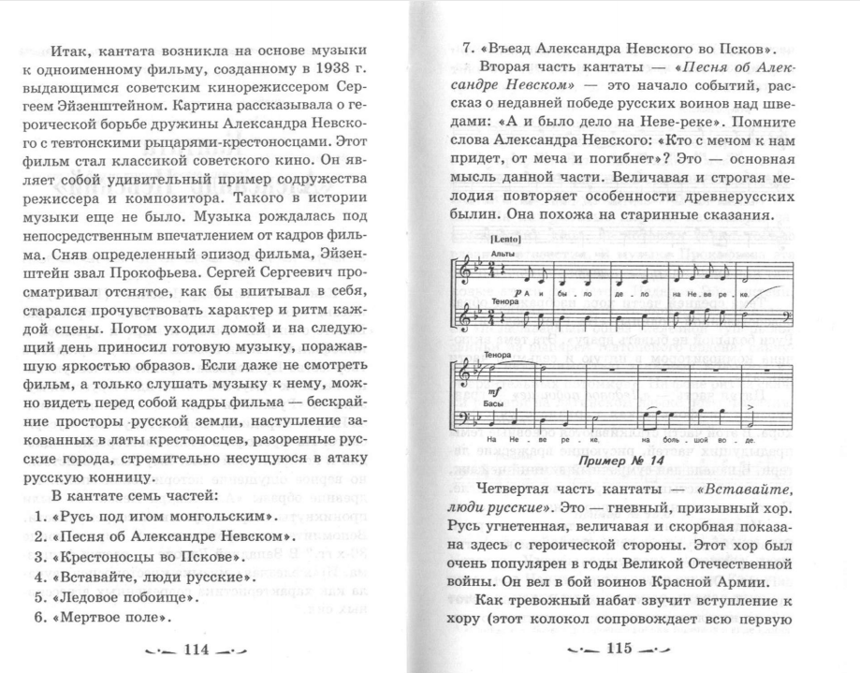
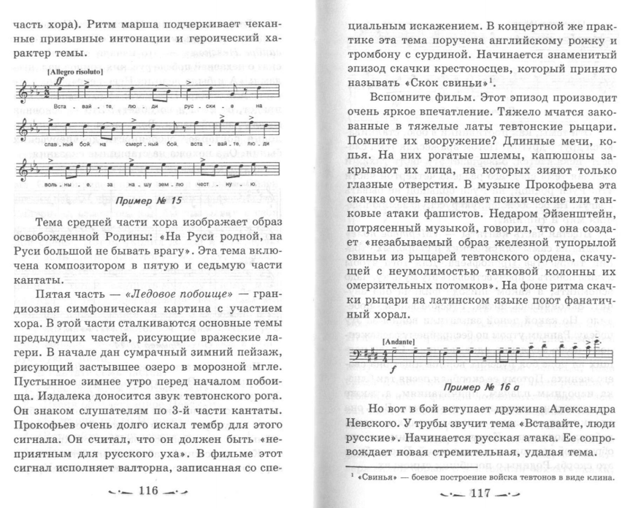
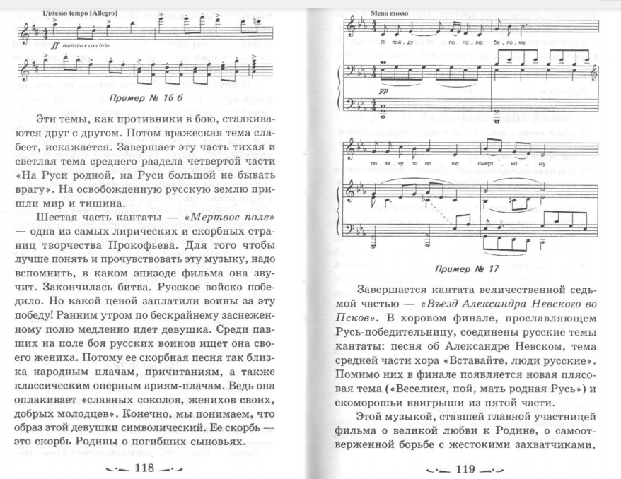
Разбираем кантату по предложенному тексту и прослушиваем треки №№ с 27 по 37 (фонохрестоматия по музыкальной литературе, второй год обучения, диск № 1 https://yadi.sk/d/207duJbyjLvtL)

ДОМАШНЕЕ ЗАДАНИЕ:
1. Выучить определения ОРАТОРИЯ, КАНТАТА, МЕЛОДЕКЛАМАНИЯ
2. Разобрать по предложенному материалу кантату «Александр Невский» с прослушиванием номеров.
3. Для тех, кто любит историю: посмотреть фильм «Александр Невский» режиссёра Сергея Эйзенштейна.

Дорогие выпускники, вы не сделали ни одной презентации. А НАДО! Это – 1 часть экзамена. Делаем, и делаем достойно.

Людмила Станиславна Луценко

